Fiche de travail professeur
niveau 5ème

Titre de l'activité : L'élimination des déchets autres que le dioxyde de carbone.

Place dans le programme : Fonctionnement de l'organisme et besoin en énergie.

Pré requis : Les organes rejettent du dioxyde de carbone et d'autres déchets dans le sang.

Ancrage: L'organisme produit de l'urine.

Objectifs :
Notionnels : Les autres déchets sont excrétés au niveau des reins qui fabriquent l'urine.
Méthodologiques : Observation de l'appareil urinaire d'un mammifère

Problématique : Quelle est l'origine de l'urine? Existe t'il une relation entre les autres déchets produit par les organes et l'urine produite par l'organisme?

Evaluation : Formative.

Conditions de réalisation :
temps: 30'

1) A partir d'une dissection (écorché ou radiographie), légender le schéma de l'appareil urinaire. Tracer sur ce schéma, le trajet de l'urine.
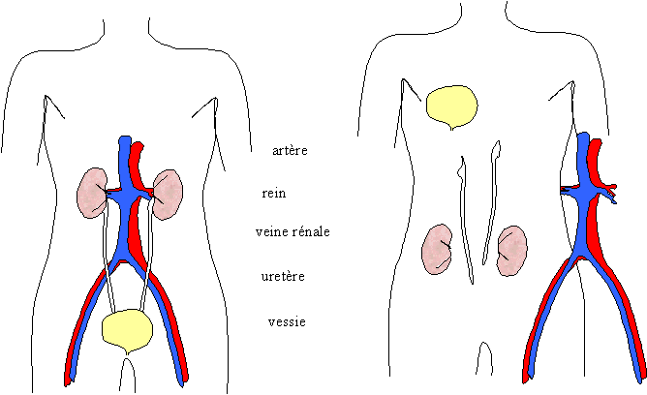
(voir banque de schémas sur le site académique de SVT de Dijon)

2) Observer une radiographie de rein. Indiquer la particularité de cet organe.
Le rein est un organe richement vascularisé.

3) Rechercher sur le document (doc 2 page 104 Belin), la composition de l'urine.
L'urine contient de l'eau et de l'urée.

4) Comparer la composition du sang entrant et sortant du rein en eau et en urée.

 | Sang entrant | Sang sortant
Quantité d'eau en g/L de sang | 930 | 920
Quantité d'urée en g/L de sang | 0,45 | 0

La quantité d'eau et d'urée diminue dans le sang qui passe par le rein.

5) Faire une phrase de conclusion.
Voir objectif notionnel.

